**BAB III**

**ANALISIS DAN PERANCANGAN SISTEM**

* 1. **Analisis Sistem**

Sistem yang dibuat adalah sebuah system pencarian apotek terdekat di kota Yogyakarta. Sistem ini dapat menampilkan informasi apotek diwilayah Yogyakarta yang kemudian dapat menampilkan lokasi apotek yang di inginkan pengguna dan dapat dicari berdasarkan nama apotek dan layanan apotek dengan menggunakan browser.

* + 1. **Analisis Kebutuhan**

Dari rangkaian system di atas, maka dibutuhkan kebutuhan input, kebutuhan proses, kebutuhan output, kebutuhan perangkat lunak dan kebutuhan perangkat keras.

1. Pengguna Sistem :
2. Admin

Admin Bertugas menyimpan, Mengubah dan Menghapus data Apotek.

1. Masyarakat

Masyarakat sebagai pengguna system dapat melihat informasi apotek terdekat dan rute apotek terdekat.

1. Kebutuhan Input :
2. Nama Apotek
3. Nama Layanan Apotek
4. Jam Operasional Apotek
5. Data Lokasi Apotek ( Alamat, No Telpon )
6. Gambar Tempat Apotek
7. Titik Koordinat ( latitude & longitude ).
8. Kebutuhan Proses :
9. Proses Login Admin, Proses ini dilakukan oleh admin
10. Proses simpan data layanan, proses ini dilakukan oleh admin.
11. Proses simpan data Apotek, proses ini dilakukan oleh admin.
12. Proses pencarian Apotek, Proses ini dilakukan oleh masyarakat.
13. Kebutuhan Output :
14. Data Apotek, Alamat, Gambar, Telpon, Jam Operasional Apotek
15. Informasi Lokasi Apotek, Rute Apotek Dalam Bentuk Map
16. Spesifikasi perangkat lunak yang digunakan :
17. Sistem Operasi Windows 7 Ultimate
18. *Sublime text 3,* digunakan sebagai *editor*.
19. *Apache* versi 2.4.2, digunakan sebagai web server di localhost.
20. PHP Framework Codeigniter 2.2.2 digunakan sebagai bahasa pemprograman.
21. MySQL versi 5.0.10, digunakan sebagai *database server*.
22. Google Chrome, Mozila Firefox sebagai Browser.
23. Google Maps Api Javascript v3 digunakan untuk pemetaan.
24. Bootstrap css framework yang digunakan untuk memberikan style pada halaman web.
    1. **Perancangan Sistem.**

Sistem merupakan sekumpulan elemen yang saling berhubungan dan bertanggung jawab dalam melaksanakan proses pengolahan data dari suatu masukan (Input), sehingga dapat menghasilkan keluaran (Output) yang dapat diinginkan. Metode yang digunakan untuk merancang sistem ini dengan menggunakan UML ( *Unified Modeling Language*), yang merupakan pemodelan berorientasi objek dan berbasis visual yang mengambarkan batasan system dan fungsi-fungsi system secara umum. Diagram UML yang digunakan adalah use case diagram, class diagram, sequence diagram dan activity diagram.

* + 1. **Use Case Diagram.**

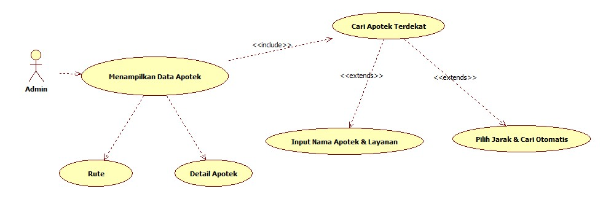

Gambar 3.1 Use Case Diagram Masyarakat

Berikut Keterangan Dari Gambar Use Case di atas :

Dari sistem pencarian Apotek terdekat Di Kota Yogyakarta, masyarakat dapat memilih jarak dan melakukan pencarian apotek maka akan tampil list dan marker apotek, masyarakat dapat memilih 2 pilihan melihat detail apotek atau melihat rute jarak tempuh apotek.

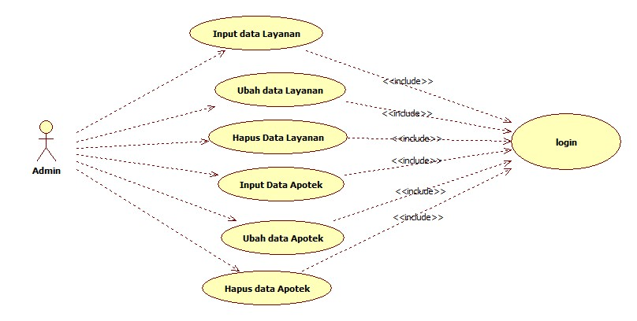

Gambar 3.2 Use Case Diagram Admin

* + 1. **Class Diagram**

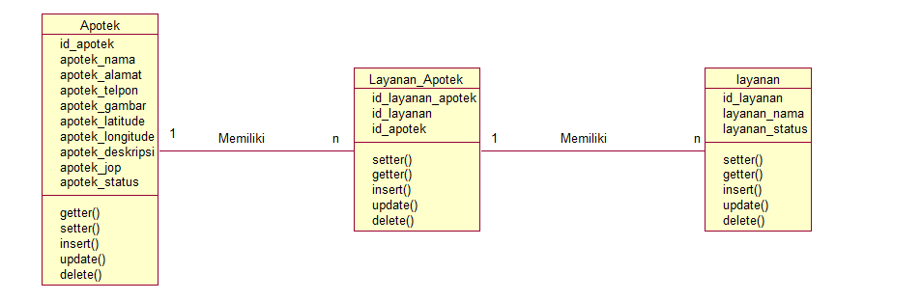

Gambar 3.3 Class Diagram

* + 1. **Squence Diagram**

1. **Squence Diagram Admin**

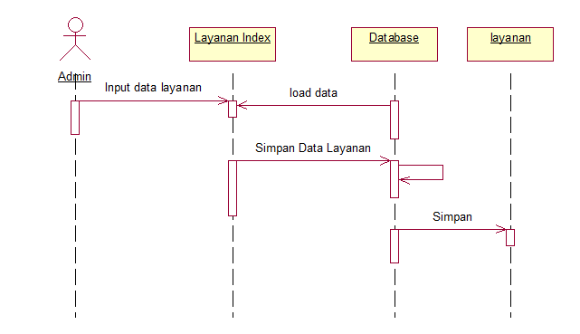

Gambar 3.4 Squence Diagram Admin Input Data Layanan

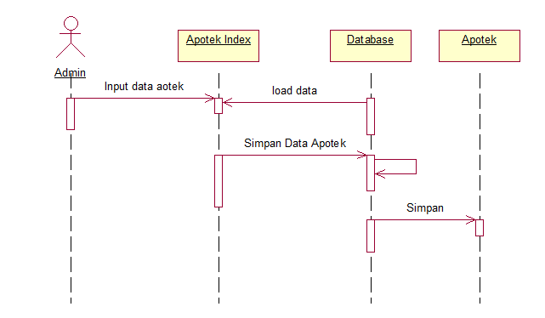

Gambar 3.5 Squence Diagram Admin Input Data Apotek

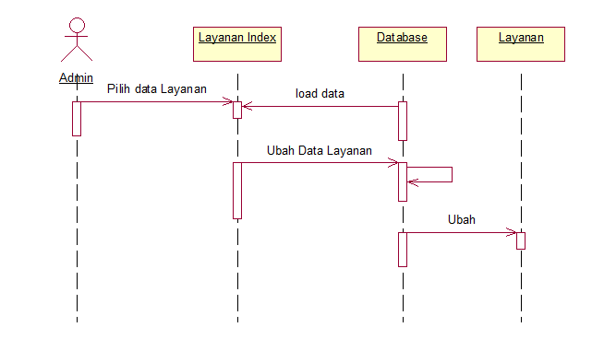

Gambar 3.6 Squence Diagram Admin ubah Data Layanan

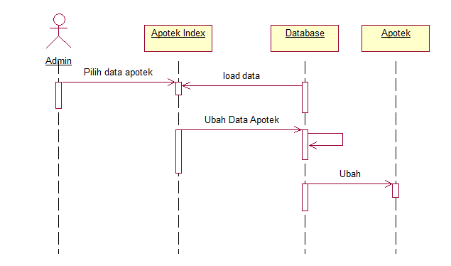

Gambar 3.7 Squence Diagram Admin ubah Data Apotek

1. **Squence Diagram User ( Masyarakat )**

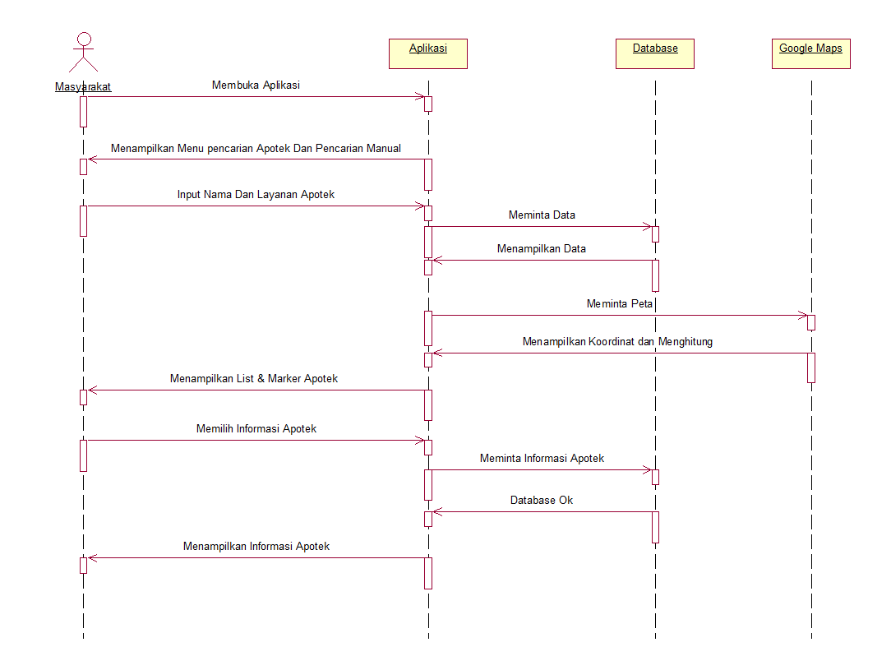

Gambar 3.8 Squence Diagram Masyarakat pencarian berdasarkan nama apotek dan layanan

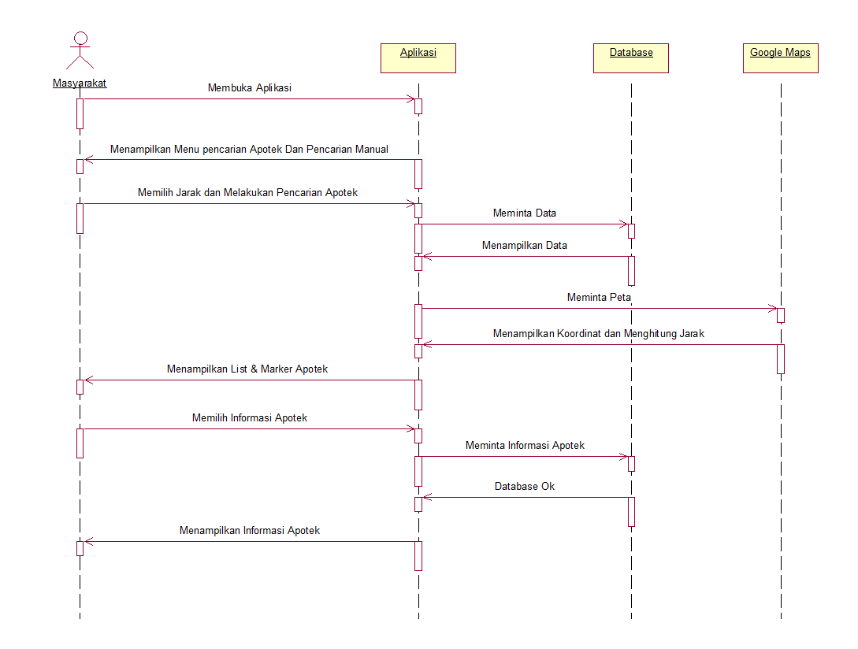

Gambar 3.9 Squence Diagram Masyarakat pencarian rute terdekat

* + 1. **Activity Diagram**

1. Activity Diagram Admin

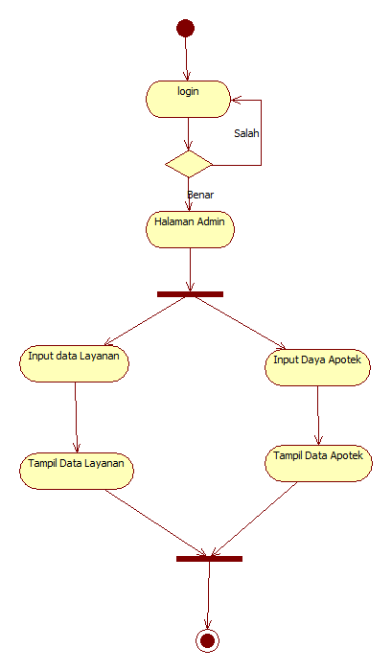

Gambar 3.10 activity Diagram admin

1. Activity Diagram User ( Masyarakat )

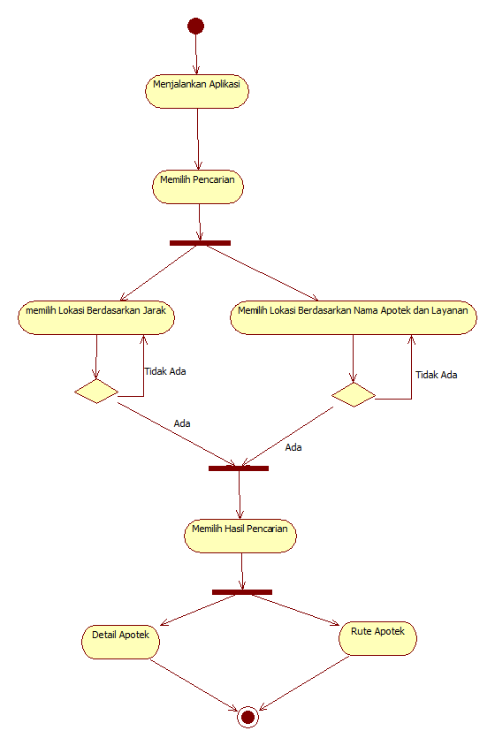

Gambar 3.10 activity Diagram masyarakat

* 1. **Perancangan Basis Data**
     1. **Relasi Tabel**

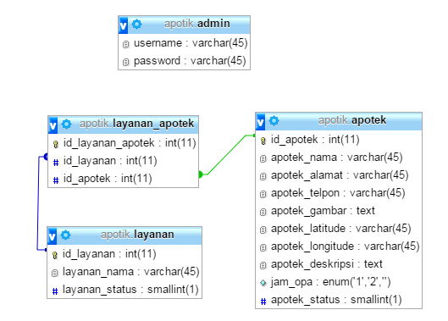

Gambar 3.11 Relasi Tabel

* + 1. **Perancangan tabel**

Sebuah system basis data dibangun dengan table-tabel dan dengan table inilah dapat menyimpan dan mengakses data.

Berikut adalah perancangan tabel database pada system

1. Tabel Admin

Nama Tabel : Admin

Fungsi : Untuk menyimpan nama dan password

yang nantinya berguna untuk login ke

halaman awal admin.

Primary key : Id_admin

**Tabel 3.1 Tabel Admin**

|  |  |  |  |
| --- | --- | --- | --- |
| No | Nama Kolom | Tipe | keterangan |
| 1 | Username | Varchar (45) | Username |
| 2 | Password | Varchar (45) | Password |

1. Tabellayanan

Nama Tabel : layanan

Fungsi : untuk menyimpan data-data

layanan.

Primary key : Id_layanan

**Tabel 3.2 Tabel layanan**

|  |  |  |  |
| --- | --- | --- | --- |
| No | Nama Kolom | Tipe | Keterangan |
| 1 | Id_layanan | Int (11) | Primary key |
| 2 | Layanan_nama | Varchar (30) | Nama Nama Layanan Apotek |
| 3 | Layanan_status | SMALLINT (1) | Untuk Menyimpan Status |

1. Tabel Layanan Apotek

Nama Tabel : Layanan_apotek

Fungsi : untuk penghubung antara tabel

layanan dan tabel apotek melalui

primary key apotek dan layanan

Primary Key : Id_layanan_apotek

Foreign Key : id_layanan, id_apotek

**Tabel 3.3 Tabel Layanan Apotek**

|  |  |  |  |
| --- | --- | --- | --- |
| No | Nama Kolom | Tipe | Keterangan |
| 1 | Id_layanan_apotek | Int (11) | Primary key |
| 2 | Id_layanan | int (11) | Foreign key |
| 3 | Id_apotek | int (11) | Foreign key |

1. TabelApotek

Nama tabel : apotek

Fungsi : untuk menyimpan data-data

apotek

Primary key : Id_apotek

**Tabel 3.4 Tabel Apotek**

|  |  |  |  |
| --- | --- | --- | --- |
| No | Nama Kolom | Tipe | Keterangan |
| 1 | Id_apotek | Int (11) | Primary key |
| 2 | Apotek_nama | Varchar (45) | Nama jenis |
| 3 | Apotek_alamat | Varchar(45) | Digunakan untuk menampung alamat-alamat apotek |
| 4 | Apotek_telpon | Varchar(45) | Menyimpan data telpon |
| 5 | Apotek_gambar | Varchar(45) | Untuk menyimpan gambar |
| 6 | Apotek_latitude | Varchar(45) | Untuk menyimpan Latitude Apotek |
| 7 | Apotek_longitude | Varchar(45) | Untuk Menyimpan longitude Apotek |
| 8 | Apotek_deskripsi | Text | Untuk menyimpan deskrpsi apotek |
| 9 | Jam_opa | Enum(‘1’,’2’) | Untuk Menyimpan Data Operasional apotek |
| 10 | Apotek_status | SMALLINT(1) | Status Apotek |

* 1. **Perancangan Tampilan**

Halaman tampilan berisi halaman yang akan digunakan sebagai penghubung antara program dan pengguna.

1. **Rancangan Tampilan Halaman Admin**
2. Rancangan Login Admin

Rancangan Tampilan login admin merupakan rancangan halaman untuk admin saat admin membuka website. Dapat dilihat pada gambar 3.12

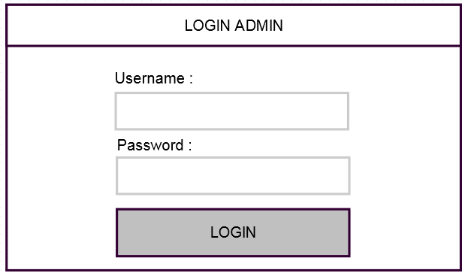

Gambar 3.12 Rancangan Login Admin

1. Rancangan Input Layanan Apotek

Rancangan input layanan apotek merupakan halaman untuk input data layanan apotek dan menyimpan kedalam database. Dapat dilihat pada gambar 3.13

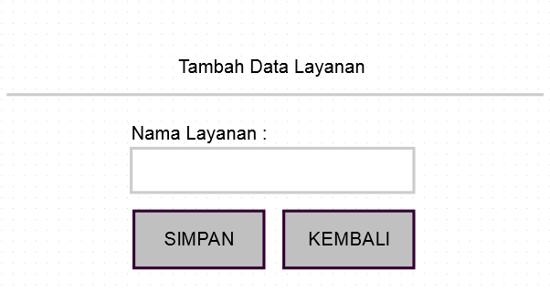

Gambar 3.13 Rancangan Input Data Layanan

1. Rancangan Input data Apotek

Rancangan input apotek merupakan halaman untuk input data apotek dan menyimpan kedalam database. Dapat dilihat pada gambar 3.14

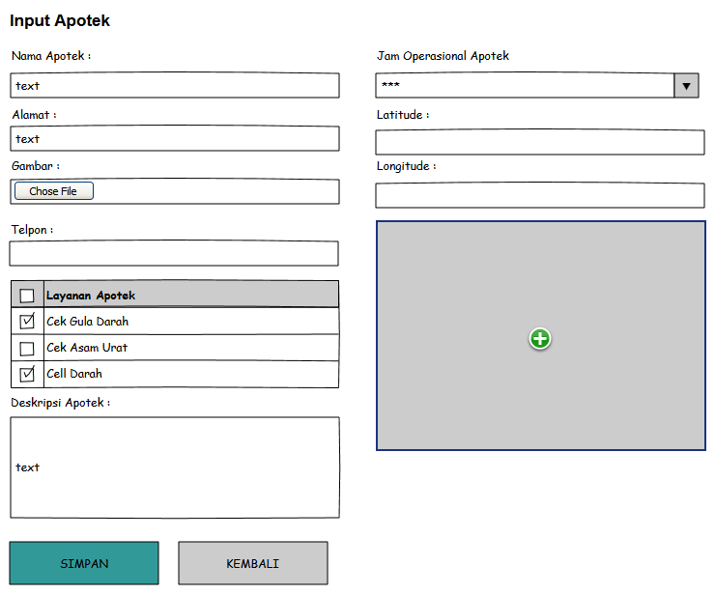

Gambar 3.14 Rancangan Input Data Apotek

1. Rancangan Halaman Lihat data Layanan

Rancangan Halaman lihat data Layanan Merupakan halaman untuk menampilkan seluruh data layanan. Dapat dilihat pada Gambar 3.15

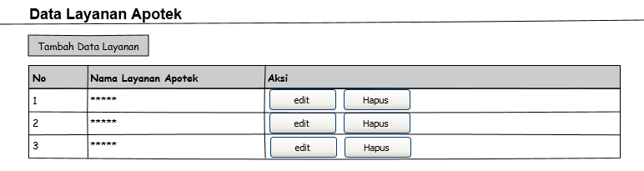

Gambar 3.15 Rancangan Halaman Lihat Data Layanan

1. Rancangan halaman lihat data Apotek

Rancangan Halaman lihat data Apotek Merupakan halaman untuk menampilkan seluruh data apotek. Dapat dilihat pada Gambar 3.16

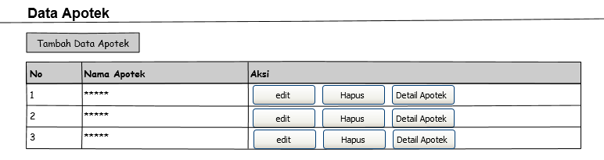

Gambar 3.16 Rancangan Halaman Lihat Data Apotek

1. **Rancangan Tampilan Aplikasi**
2. Rancangan Halaman Utama

Rancangan Halaman utama merupakan rancangan tampilan awal aplikasi ketika dijalankan. Dapat dilihat pada gambar 3.17

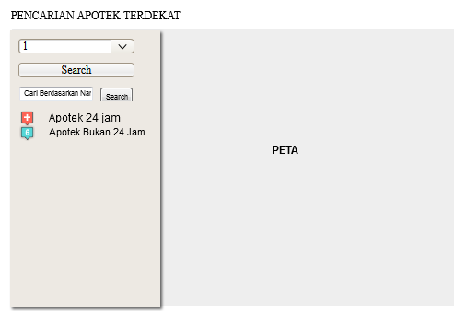

Gambar 3.17 Rancangan Halaman Utama

1. Rancangan Hasil Pencarian

Rancangan hasil Pencarian merupakan rancangan tampilan hasil pencarian yang dilakukan berdasarkan jarak maupun berdasarkan nama apotek dan layanan apotek. Dapat dilihat pada gambar 3.18

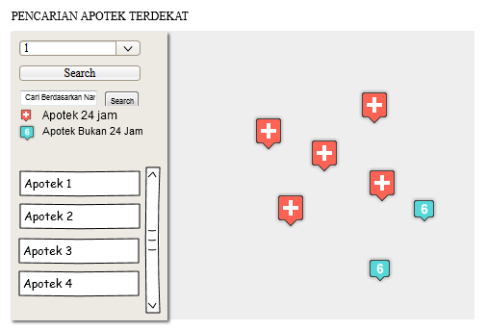

Gambar 3.18 Rancangan Hasil Pencarian

1. Rancangan Tampilan Rute

Rancangan Tampilan Rute merupakan rancangan tampilan yang digunakan untuk menampilkan rute yang dipilih oleh masyarakat. Dapat dilihat pada gambar 3.19

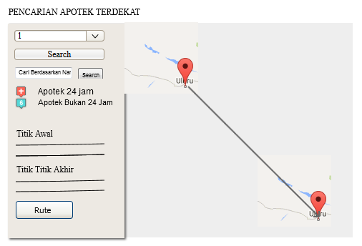

Gambar 3.14 Rancangan Tampilan Rute